２ 工場誘致
工場誘致政策の背 経済成長による各種企業の発展は、都市における工場設置が飽和状態となって昭和３０年代後半には地方進
景 出が図られるようになった。また、地方においても道路事情の好転と人口過疎防止対策の必要性から、企業の地方誘致を積極的に押し進める方向がとられるようになってきた。
政府でも、従来の都市集中政策から工業地帯を地方に分散させ、雇用条件の緩和と経済格差縮少をねらい、昭和３４年３月「工場立地の調査等に関する法律」を制定して、市町村長の申請に基づく団地の実地調査に乗り出した。ちょうどこの頃は、国道９号線の改築が始まり、羽合町地内も工事に着手して今後の躍進に大きな期待と夢を抱いていた時期で、新国道周辺の工場誘致は当然に考えられるべき時であった。従ってこの法律に基づいて行われた３７年の第１回工場適地調査の申請には、「倉吉工業地区」という指定地域のなかで、９号線沿いの橋津周辺、および天神川沿線の新川周辺地域が食品、繊維工業の適地として指定された。ただし、４３年の指定区域は図示のとおり変更されており、これは客観的情勢の変化から指定変更されたものであろう。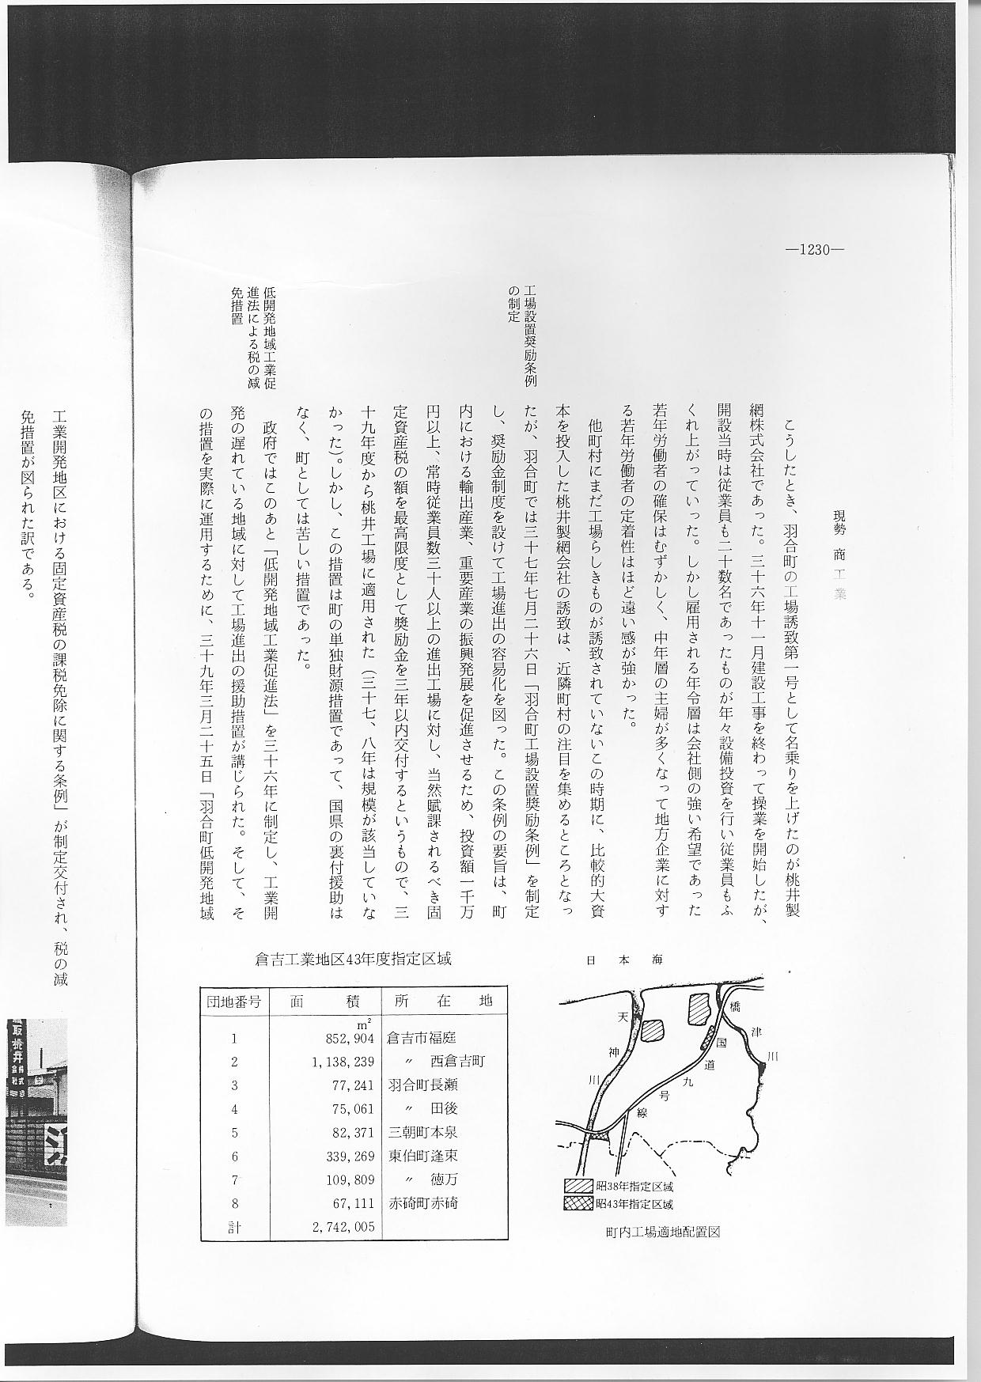
こうしたとき、羽合町の工場誘致第１号として名乗りを上げたのが桃井製網株式会社であった。３６年１１月建設工事を終わって操業を開始したが、開設当時は従業員も２０数名であったものが年々設備投資を行い従業員もふくれ上がっていった。しかし雇用される年令層は会社側の強い希望であった若年労働者の確保はむずかしく、中年層の主婦が多くなって地方企業に対する若年労働者の定着性はほど遠い感が強かった。
他町村にまだ工場らしきものが誘致されていないこの時期に、比較的大資本を投入した桃井製網会社の誘致
工場設置奨励条例 は、近隣町村の注目を集めるところとなったが、羽合町では３７年７月２６日「羽合町工場設置奬励条例」を
の制定 制定し、奨励金制度を設けて工場進出の容易化を図った。この条例の要旨は、町内における輸出産業、重要産業の振興発展を促進させるため、投資額１０,０００,０００円以上、常時従業員数３０人以上の進出工場に対し、当然賦課されるべき固定資産税の額を最高限度として奬励金を３年以内交付するというもので、３９年度から桃井工場に適用された（３７、８年は規模が該当していなかった）。しかし、この措置は町の単独財源措置であって、国県の裏付援助はなく、町としては苦しい措置であった。
低開発地域工業促 政府ではこのあと「低開発地域工業促進法」を３６年に制定し、工業開発の遅れている地域に対して工場進
進法による税の減 出の援助措置が講じられた。そして、その措置を実際に運用するために、３９年３月２５日「羽合町低開発地
免措置 域工業開発地区における固定資産税の課税免除に関する条例」が制定交付され、税の減免措置が図られた訳である。
この措置は、さきの工場設置奬励条例の適用をはるかに上廻る優遇措置で、すなわち次のような措置が講じられた。
○適用を受ける範囲は、低開発地域工業開発地区として指定された地区に、工業生産の目的をもって製造の
事業の用に供するための設備と、その事業に直接関係した工場用の建物および敷地であること。
○免税の対象となる工場の規模は、資本金１０,０００,０００円以上、常時雇用者２０人以上（４２年９月の
改正により資本金５,０００,０００円以上、雇用者１０人以上に改正）であること。
○免税の範囲は、新設したときから３年間事業税、不動産取得税、法人税、所得税、固定資産税を免除する
こと。
このほか細かい規定はあるが、骨子は大体このようであった。
誘致工場が税の減 この低開発地域の課税免除措置の適用をまっ先に受けたのも桃井製網工場で、結局町の工場誘致条例による
免措置を受けた経 ところの奬励金と、低開発地域の課税免除措置を同時に受けることになった。税免除の範囲は町条例によって
過 固定資産税が、また、国県税の所得税、取得税、事業税など大巾な免除措置で、このうち固定資産税免除額の約７５％は地方交付税で町に補填される仕組みになっている。しかし、この措置が図られたあと鳥取興産株式会社が設立されて適用を受けたものの、その後設立された２～３の鉄工会社は、法に規制された具備要件を備えるに至らず免除の対象にならなかった。だが、４２年に改正された具備要件は資本金５,０００,０００円以上、常時雇用者数１０人以上の大巾に緩和され、法の適用期間も４７年９月１４日までと定められた。しかしその後２年間延長されさらに再度延長されている。町内の工場で現在までこの法の適用を受けた会社は下表のとおりとなっている。なお３７年に公布された羽合町工場誘致設置条例は、低開発法の制定と共に各種企業が積極的に地方進出を企画するようになり、加えて公害問題が一層やかましくなったため、自治体としても企業誘致という方向から企業選定という新しい方向へ転換し工場誘致設置条例は、４７年６月廃止された。
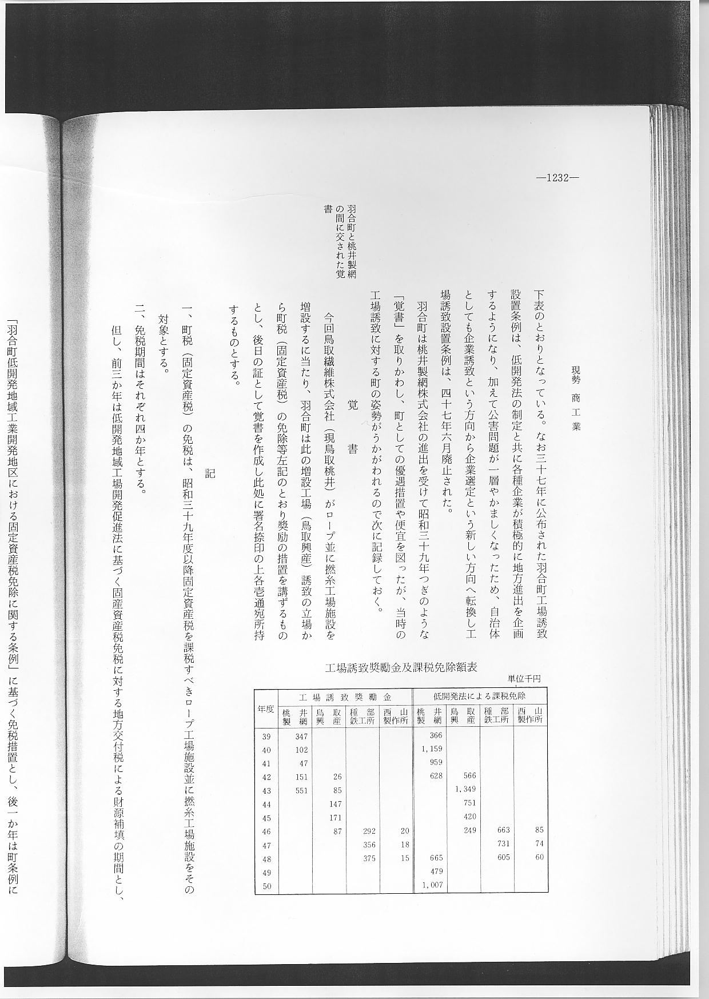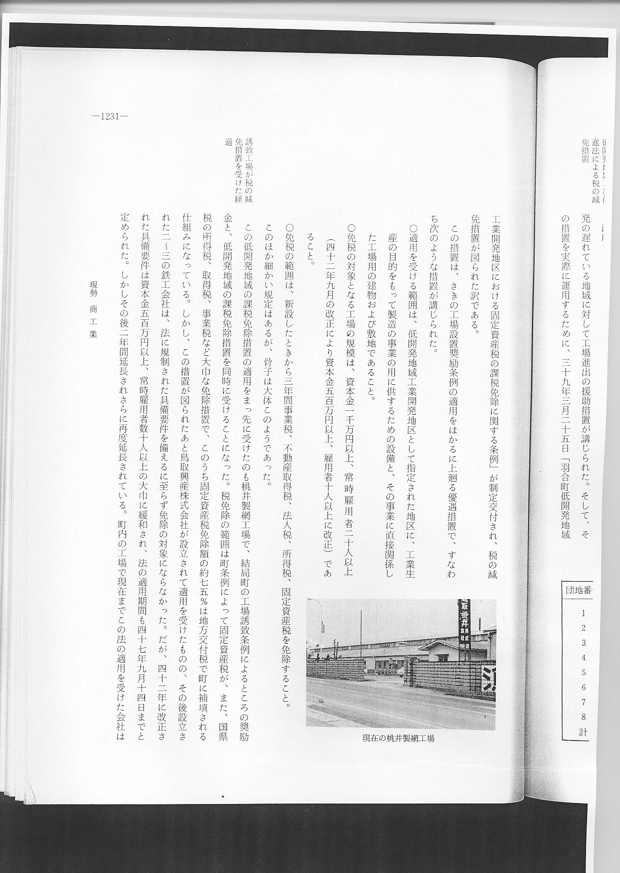
羽合町は桃井製網株式会社の進出を受けて昭和３９年つぎのような「覚書」を取りかわし、町としての優遇措置や便宜を図ったが、当時の工場誘致に対する町の姿勢がうかがわれるので次に記録しておく。
羽合町と桃井製網 覚 書
の間に交された覚 今回鳥取繊維株式会社（現鳥取桃井）がロープ並に撚糸工場施設を増設するに当たり、羽合町は此の増設工
書 場（鳥取興産）誘致の立場から町税（固定資産税）の免除等左記のとおり奬励の措置を講ずるものとし、後日の証として覚書を作成し此処に署名捺印の上各壱通宛所持するものとする。
記
- 町税（固定資産税）の免税は、昭和３９年度以降固定資産税を課税すべきロープ工場施設並に撚糸工場施
設をその対象とする。
２、免税期間はそれぞれ４か年とする。
但し、前３か年は低開発地域工場開発促進法に基づく固定資産税免税に対する地方交付税による財源補填
の期間とし、「羽合町低開発地域工業開発地区における固定資産税免除に関する条例」に基づく免税措置とし、
後１か年は町条例に依り固定資産税を賦課徴収した後「羽合町工場設置奬励条例」に依り之と同額の工場育
成奬励金として交付する。
３、工場施設増設後の社宅増築地その他工場経営上の必要施設建設用地に当てる為、羽合町は旧橋津小学校地
の一部壱千坪程度を鳥取繊維株式会社へ分譲する。
但し、この代価と同額の金額を工場設置奬励金として、羽合町は鳥取繊維株式会社へ交付するものとし、
鳥取繊維株式会社はこの分譲地を第３項の目的以外に使用又は他に売却等の取り扱いをしてはならない。
４、畑地かんがい事業の一環としての国道第９号線より、鳥取繊維株式会社、浜部落北側を通過して新川部落
へ通ずる巾員５ｍ道路建設の計画を、工期初年度の昭和４０年度に実施する様に努め、工員の通勤に利する
よう協力することとする。
５、羽合町は、浜部落よりの通勤工員に対する会社の自動車差し廻しが困難につき之を可能とする為、当部落
の適地に車廻しを造る。
６、羽合町は、鳥取繊維株式会社の工員募集につき会社の募集計画に基づき可能な限りの協力援助をする。
７、羽合町々域に新たに新工場を誘致する場合は、それ等の工場が自主的に条件をととのえて進出して来る場
合は別として、総て鳥取繊維株式会社第一主義に考え工員の募集等工場の経営に影響を及ぼすが如き他工場
の誘致は積極的に行なわないこととし、事前に鳥取繊維側に協議する。
昭和３９年４月 日
東伯郡羽合町長 秋 田 義 治
鳥取繊維株式会社代表取締役 桃 井 一 男

